6класс
КАЛЕНДАРНО-ТЕМАТИЧЕСКОЕ ПЛАНИРОВАНИЕ
ПО БИОЛОГИИ
(ЗАОЧНОЕ ОТДЕЛЕНИЕ)
2019/2020 учебный год
Количество зачетных работ: I полугодие – 2, 2 полугодие-2

Базовый учебник – «Биология. Живой организм» 6 класс. Учебник для общеобразовательных учебных заведений.2016. Автор: Н.И.Сонин.

Дата | № зачёта | Содержание | Задание для самоподготовки
19.10 | Зачёт  №1  ТЕСТ | Строение и свойства живых организмов.  Чем живое отличается от неживого. Химический состав клетки. Строение растительной и животной клеток. Деление клетки.  Ткани растений и животных. Органы цветковых растений. | 6-49
14.12 | Зачёт  №2  ТЕСТ | Органы цветковых растений.  Органы и системы органов животных.  Организм как единое целое. Что мы узнали об организме. | 50-61
29.02  16.05 | Зачёт  №3  ТЕСТ  Зачёт  №4  ТЕСТ | Питание и пищеварение. Дыхание. Транспорт веществ в организме. Выделение  Обмен веществ и энергии. Скелет – опора организма Движение.  Координация и регуляция | 62-126
 |  | Бесполое размножение  Половое размножение животных. Рост и развитие  Среда обитания.Экологические факторы. Природные сообщества. Цепи питания | 127-173

Ученик должен:
1.Знать основные понятия, термины по темам.
2.Уметь ответить на вопросы после каждого параграфа
3.Выполнить контрольную работу и отправить ее для проверки не позднее чем за неделю до зачетного дня.

Контрольная работа № 1 (выслать до 12.10)
1.Перечисли признаки живого и охарактеризуй их.
2.Составь кластер «Химический состав клетки»
3. Заполни таблицу « Ткани растений и животных и их функции»
Тип ткани | Особенность ее строения | Функции ткани
4. Обозначь на рисунке части клетки

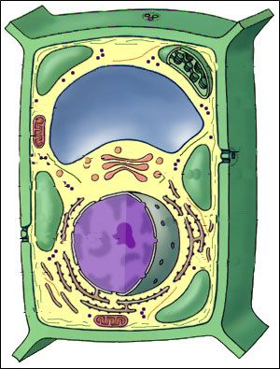
5.Зарисуй семена растений и обозначь их части, чем они отличаются?

Контрольная работа № 2 (выслать до 07.12)
1.Дай определение понятиям: орган, система органов.
2. Изобрази схему, показывающую взаимосвязь частей организма.
3. Заполни таблицу:
Система органов | Состав системы | Функции системы
4.Докажи, что животное – целостный организм.
5.Объясни, как влияет на растение повреждение стебля.

Контрольная работа № 3 (выслать до 22.02)
1.Дай определения понятиям обмена веществ, инстинкт.
2.Чем отличается движение растений от движения животных?
3.Изобрази схему «Обмен веществ и энергии»
4.Каково строение нервной системы?
5.Заплни таблицу: «Состав и функции частей нервной системы»
Часть нервной системы | местоположение | функции

Контрольная работа № 3 (выслать до09.05)
1.Заполни таблицу:
способ размножения | Особенности способа | Примеры живых организмов, размножающихся данным способом
2.Назови стадии зародышевого развития организмов, охарактеризуй их.
3.Составь кластер «Экологические факторы среды»
4.Дай определение понятиям: среда обитания, сообщество, потребители, разрушители, производители.
5.Составь цепь питания лиственного леса.

Учитель Потапенкова Н.В. potapenkov_sel@bk.ru

